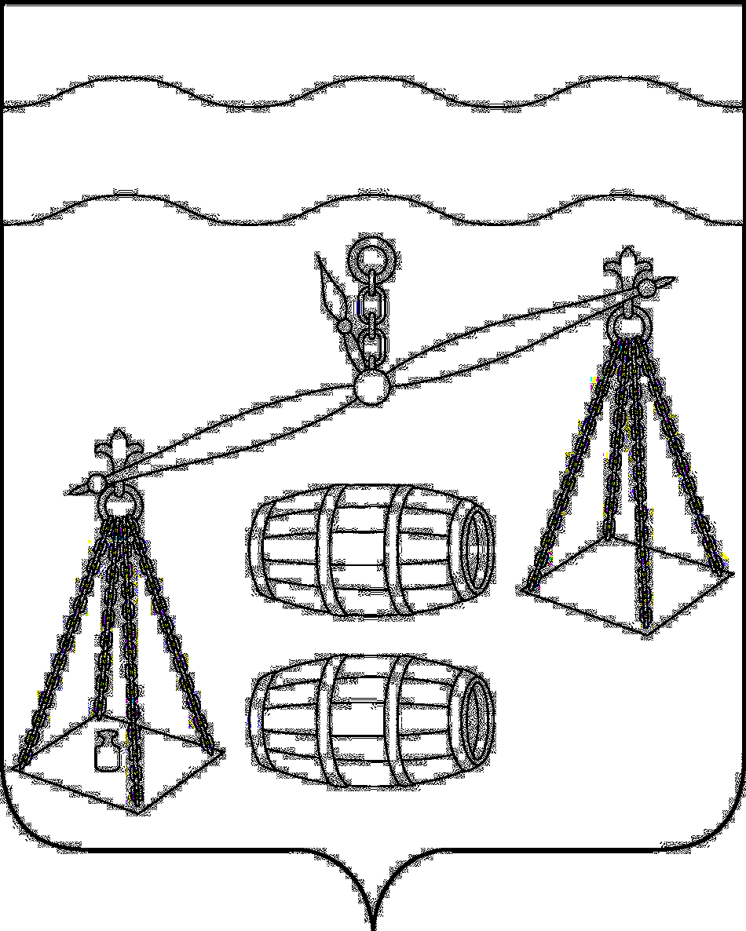
Администрация сельского поселения
«Село Богдановы Колодези»
Калужская область

П О С Т А Н О В Л Е Н И Е

От 11.01.2021г. |  | № 1

О профилактике экстремистской
деятельности и терроризма на
территории сельского поселения
«Село Богдановы Колодези».

В соответствии с п.7.1. ч.1 ст. 14 Федерального закона №131-ФЗ от 06.10.2003 года «Об общих принципах организации местного самоуправления в Российской Федерации» ч.1 ст. 37 этого же закона , в целях профилактики терроризма и экстремизма в границах поселения , а также ликвидации последствий проявления терроризма и экстремизма на территории СП «Село Богдановы Колодези» ПОСТАНОВЛЯЮ:
- Для обеспечения своевременных действий и проведения мероприятий по профилактике экстремистской деятельности и терроризма на территории поселения создан штаб в составе 6 человек (список прилагается).
- В целях повышения эффективности работы штаба по профилактике экстремистской деятельности и терроризма , распределить обязанности между членами штаба ( прилагается ).
- Утвердить план мероприятий по профилактике экстремистской деятельности и терроризма на территории сельского поселения ( прилагается).

Глава администрации
сельского поселения
«Село Богдановы Колодези» Т.В.Кузнецова

Утверждён
постановлением главы администрации
СП «Село Богдановы Колодези»
№ 1 от 11.01.2021 г.

Ш Т А Б

сельского поселения «Село Богдановы Колодези» по профилактике экстремизма и терроризма.

1. Кузнецова Т.В.-глава администрации СП-начальник штаба

2. Ачилов Р.М.- директор ООО «АС» Сухиничский»- зам. начальника штаба

3.Левина И.И., Гаджиалиева Н.Х.-слесари по водоснабжению

4.Ехин А.В. – член ДПФ

5.Бурякова Н.П-зав. библиотекой

Приложение №1 к постановлению
администрации сельского поселения
«Богдановы Колодези» от 11.01.2021г.№1

П Л А Н
Мероприятий по профилактике экстремистской деятельности и терроризма на территории сельского поселения «Богдановы Колодези» на 2021 год.

№п/п | Наименование мероприятий | Дата проведения | Ответственные
1. | Проведение сходов граждан по профилактике экстремисткой деятельности и терроризма на территории населённых пунктов. | Ежеквартально | Глава администрации и старшие в населённых пунктах.
2. | Провести подворные обходы с целью выявления лиц , незарегистрированных на территории сельского поселения | ежеквартально | Работники администрации
3. | Проведение бесед с учащимися и молодёжью по вопросу равноправия различных рас и народностей на территории РФ. | Два раза в год | Работники администрации
4. | Обследование пустующих домов с целью выявления неопознанных предметов или складирования подозрительных материалов. | Ежеквартально | Члены административной  комиссии и участковый
5. | Информирование жителей населённых пунктов СП в общественных местах ( почта , магазины ) о возможных последствиях террористических актов. | Ежеквартально | Работники администрации
6 | Организация дежурств в выходные и праздничные дни работников администрации сельского поселения с целью быстрого реагирования на возникающие чрезвычайные ситуации в границах сельского поселения | В выходные и праздничные дни | Работники  администрации  СП

Приложение №2 к постановлению
администрации СП «Село
Богдановы Колодези»

Расчет
сил и средств , участвующих в минимизации и ликвидации последствий возможных террористических актов на территории сельского поселения «Село Богдановы Колодези»

- Кузнецова Т.В.- начальник штаба .Тел.5-05-39; 5-05-51
Ведет оповещение и сбор должностных лиц и членов штаба. Руководит работой всего штаба.

Ачилов Р.М.- зам. начальника штаба.Тел.8-920-883-20-55
Ответственный :
а)за постановку техники для пожарной безопасности в к-ве 1ед.
трактора Беларусь-1221, тракторист Гаджиалиев А.Г
б) за эвакуацию граждан, для эвакуации граждан выделить 2человека работников ООО «Агро Союз» Сухиничский». Легковой автомобиль УАЗ- Ачилов Р.М.
Бурякова Н.П.-член штаба.Тел.8-920-879-40-58
Ответственная за организацию разьяснительной и справочной работы.

Левина И.И. ,Гаджиалиева Н.Х.-ответственные за водоснабжение.

Ёхин А.В.-ответственный за пожарную безопасность.

